Середа 15.04.20
Група МГШМ – 22
Предмет. Фізична культура
Викладач: Паніна Ольга Олександрівна
Урок № 41
Тема уроку: Гімнастика

Планка
Вправа не націлена на верхній/нижній або якісь інші відділи черевного преса. Її можна назвати базовою загальнозміцнюючою для всіх м'язів живота. Якщо заглибитися в технічні деталі, то планка відноситься до класу ізометричних вправ, тобто вона статична і не викликає руху суставів. Виконання планки дозволяє зміцнити м'язи плечей, тим самим покращуючи їх продуктивність, наприклад, в такій вправі, як віджимання від підлоги, про яку ми і поговоримо нижче.

Віджимання
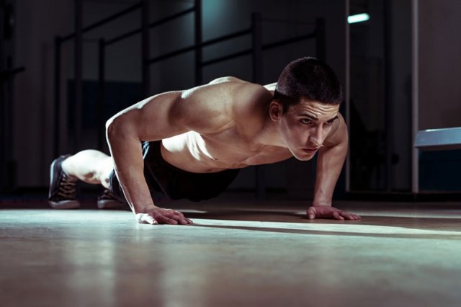
Висока результативність віджимань від підлоги не викликає сумнівів. Вони ефективні як в комплексі з іншими вправами, так і осібно, коли обмежуються тільки їх виконанням. Знати, як правильно віджиматися від підлоги, необхідно для якнайшвидшого розвитку фізичної сили, нарощування обсягу мускулатури грудей і плечового пояса. Елементарна вправа дозволяє дати спортивне навантаження відразу декільком групам м'язів, тренує рухливість суглобів рук. Віджимання можна виконувати в домашніх умовах, вони не вимагають спеціальних тренажерів і відвідування спортзалу.

Зміцнення спини
Вправи – це важлива складова процесу зміцнення, поліпшення і підтримки нормальних функцій спини. Регулярні фізичні вправи відіграють важливу роль у запобіганні травм і болю в спині, вони добре впливають не тільки на її здоров'я, але і на весь рівень вашої фізичної підготовки.
Виконуйте вправу так: ляжте спиною на підлогу, руки покладіть вздовж тіла, ноги зігніть в колінах, притисніть таз так, щоб не було прогину в спині. Підніміть плечі і голову, щоб лопатки відірвалися від підлоги. Затримайтеся на 5-10 секунд, повторіть 10 разів.

Присідання
Правильна техніка виконання присідань – найважливіше, що потрібно освоїти. Якщо ви робите цю вправу неправильно, то ноги і сідниці не отримуватимуть хорошого навантаження і з'являється великий ризик отримати травму. Не поспішайте накидати млинці на штангу і спочатку добре вивчіть, як правильно присідати. Не бійтеся, що ваш жир буде "перетворюватися" в м'язи. Це просто фізично неможливо. Коли ви харчуєтеся з дефіцитом калорій, жир тане (тіло його витрачає на енергію). А тренування допомагають вам витрачати калорії і стимулювати ріст м'язів.

Прес
Зона живота завжди є найбільш "проблемною" в плані позбавлення зайвої ваги. І, звичайно, щоб вирішити проблему, практично кожен вважає, що зможе схуднути, якщо почне качати прес. Робіть вправи досить плавно, тут не потрібно ривків. Зробили вдих – піднялися (корпус піднятий, м'язи живота напружені), зробили видих – опустилися (відповідно, м'язи розслаблені).

Прес
Прес. Прийміть положення лежачи на спині, руки витягніть уздовж тулуба, ноги зігніть в колінах. Повільно відривайте лопатки від підлоги і тягніться руками до п'ят, не притискаючи при цьому підборіддя до грудей. Під час виконання вправи поперек повинен залишатися притиснутим до підлоги і ні в якому разі не прогинатися.
Присідання. Носок однієї ноги кладемо на лаву, передню опорну ногу висуваємо вперед якнайдалі. Виконуємо повільне не дуже глибоке присідання, після чого так само повільно встаємо, не доходячи до вихідного положення. Тобто виконуємо вправу з маленькою амплітудою.

Спина
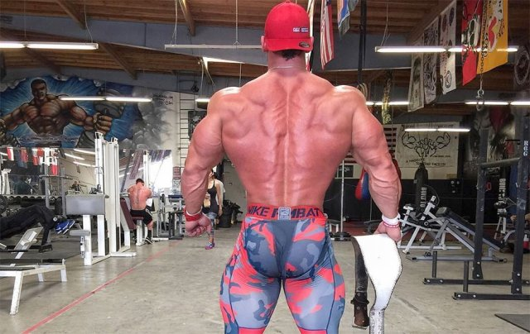
Чи можливе ефективне тренування спини в домашніх умовах? Відповідь однозначна: звичайно, так! Вправи для спини неодноразово довели свою ефективність. Тяга гантелей в нахилі – одне з найбільш ефективних базових вправ для побудови найширших м'язів. Опрацьовує кожну половину спини, при цьому більш сильна половина не "допомагає" слабкій.
Виконуйте вправу так: ноги злегка зігнути в колінах, корпус з попереком опустити вниз на 90 градусів, взяти в руки гантелі. Направивши лікті вгору, чітко уздовж площини тіла підняти гантелі до пікового з'єднання лопаток, а потім повільно повернутися у вихідну позицію, розтягуючи м'язи.

Вправа «Стільчик».
Встаньте біля стіни і притисніться спиною щільно до стіни. Тепер, не відриваючи спину від стіни присядьте, як би на уявний стільчик. Зафіксуйте себе в цьому положенні і стійте так 60 секунд. Згодом час можна збільшувати.

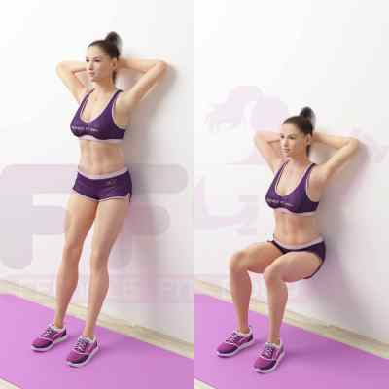
Планка від стіни.
Встаньте в планку і упріться ногами в стіну. Потім відривайте по черзі ноги від стіни і торкайтеся коліном підлоги. Виконуйте таку вправу протягом хвилини. Потім поступово можна час тренування збільшувати.
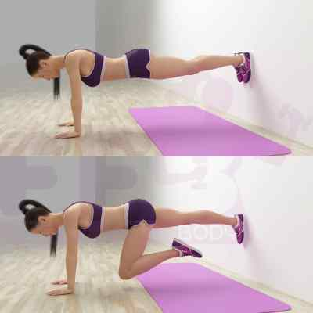
Віджимання.
Встаньте і упріться руками в стіну. Виконуйте віджимання від стіни мінімум 15 разів.
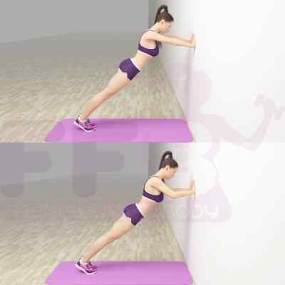
Вправа «Міст».
Ляжте на спину, зігніть ноги в колінах і упріться ступнями в стіну. Відривайте по черзі ноги від стіни, піднімайте їх вгору при цьому відриваючи таз від підлоги. Виконуйте таку вправу по 15 разів кожною ногою.
